GABINETE DO PREFEITO
Ano IX • nº1939 • quinta-feira, 30 de julho de 2026 • Diário Oficial Eletrônico do Município de Caraguatatuba • www.caraguatatuba.sp.gov.br
DIÁRIO OFICIAL DO MUNICÍPIO DE
Caraguatatuba
ATOS OFICIAIS DO PODER EXECUTIVO
───────────────────────────────────
DECRETO Nº 2.564, DE 27 DE JULHO DE 2026.
“Nomeia membros do Conselho Municipal da Pessoa com Deficiência (COMDEFI), para gestão 2026-2029.”
MATEUS VENEZIANI DA SILVA, Prefeito do Município da Estância Balneária de Caraguatatuba, usando das atribuições que lhe são conferidas por Lei, e em conformidade com a Lei Municipal nº 1.043/2003, alterada pela Lei nº 2.271/2016, e,
CONSIDERANDO o resultado do Pleito Eleitoral para escolhas de novos representantes da Sociedade Civil ocorrida em 14 de julho de 2026, conforme contido no Edital COMDEFI nº 07/2026, bem como as indicações do Poder Público Municipal, conforme registro do Processo Administrativo nº 31.782/2026,
DECRETA:
Art. 1º Ficam nomeados os seguintes membros do CONSELHO MUNICIPAL DA PESSOA COM DEFICIÊNCIA - COMDEFI, para a gestão 2026-2029, a saber:
I – DO PODER PÚBLICO:
a) Representantes da Secretaria Municipal de Educação:
Titular: Carla Vasconcelos Ferreira Freire - RG: 23.347.239-9,
Suplente: Felipe Leite Magalhães Daniel - RG: 43.907.092-2.
b) Representantes da Secretaria Municipal de Assistência Social:
Titular: Silvia Tereza Girioli da Silva - RG: 13.930.937-8,
Suplente: Flaviane de Oliveira Bertoline Franco - RG: 26.244.241-3.
c) Representantes da Secretaria Municipal de Saúde:
Titular: Cristiane Ribeiro da Silva Marques - RG: 28.628.217-3,
Suplente: Adriana Ranieri Valentin de Oliveira - RG: 18.236.066-0.
d) Representantes da Secretaria Municipal de Assuntos Jurídicos:
Titular: Luciana Moura da Silva - RG: 43.996.618-8,
Suplente: Valéria Regina Rodrigues de Lima - RG: 34.763.113-7.
e) Representantes da Secretaria Municipal de Urbanismo:
Titular: Cleber Rodrigues Vieira - RG: 46.072.387-X,
Suplente: Roberto Caixeta Domingues - RG: 58.671.345-1.
f) Representantes da Secretaria Municipal de Esportes:
Titular: Danilo de Oliveira – RG: 43.227.081-4,
Suplente: Julio Cesar Soares – RG: 34.250.627-4.
g) Representantes da Secretaria Municipal dos Direitos da Pessoa com Deficiência e do Idoso:
Titular: Priscila Moraes Lopes - RG: 41.773.792-0,
Suplente: Selma Hecher - RG: 23.451.599-5.
h) Representantes da Secretaria Municipal de Segurança Pública e Mobilidade Urbana:
Titular: Luis Carlos de Castro Gonçalves - RG: 21.258.559,
Suplente: Jefferson Rocha Calza – RG: 42.828.920-4.
II – DA SOCIEDADE CIVIL:
a) Representantes de Associações Civis que atuam no atendimento e/ou defesa dos direitos de pessoas com deficiência, no âmbito deste Município:
1) APAE - Associação de Pais e Amigos dos Excepcionais de Caraguatatuba:
Titular: Ivone de Souza Miranda – RG: 57.964.731-6,
Suplente: Graziela Macedo Ribeiro - RG: 41.160.270-6.
2) ACALENTO - Associação de Apoio ao Desenvolvimento Humano:
Titular: João Gustavo dos Santos Angelo – RG: 27.510.999,
Suplente: Karina Martinez Mello – RG: 281.668.568-32.
b) Representante de Associação Civil que tenha interesse nas ações de defesa de direitos da pessoa com deficiência e de sua política de atendimento, no âmbito deste Município:
1) CASA BEIJA FLOR - Casa da Criança de Caraguatatuba:
Titular: Alexandra Manoel de Faria Santos – RG: 28.425.845,
Suplente: Luna Sales - RG: 383.591.008-61
c) Representantes de Pessoas Físicas da Sociedade Civil, sendo duas delas, necessariamente, com deficiência:
1) Pessoas físicas com deficiência:
Titular: Sabrina Evely de Sousa – RG: 380.172.358-12,
Suplente: Carolina dos Santos Cordeiro da Silva – RG: 38.701.345-3.
Titular: Irene Cintra – RG: 150.321.668-39,
Suplente: Marçal Leme da Costa - RG: 34.647.806-X.
Titular: Odir de Almeida Veiga - RG: 30.353.430-8,
Suplente: Givaldo Gomes dos Santos – RG: 921.837.005-72.
2) Pessoas físicas sem deficiência:
Titular: Marcella de Cássia Jorge Lopes - RG: 48.293.239-9,
Suplente: Laerte Mendonça – RG: 021.477.438-44.
Titular: Vera Aparecida de Moura – RG: 5.109.282-7,
Suplente: Simone Arruda Soares – RG: 26.591.304-4.
Art. 2º O mandato dos membros ora nomeados será pelo período de 03 (três) anos, conforme dispõe o § 4º, do art. 3º, da Lei Municipal nº 1.043/2003, com a redação dada pela Lei Municipal nº 2.271/2016.
Art. 3º Este Decreto entra em vigor a partir de 31 de julho de 2026, devendo ser providenciada a sua publicação, revogando-se as disposições em contrário, especialmente o Decreto Municipal nº 1.850, de 31 de julho de 2023, Decreto Municipal nº 2.258 de 03 de julho de 2025, Decreto Municipal nº 2.460 de 11 de fevereiro de 2026, e o Decreto Municipal nº 2.535 de 09 de junho de 2026.
Caraguatatuba, 27 de julho de 2026.
MATEUS VENEZIANI DA SILVA
Prefeito Municipal
───────────────────────────────────
DECRETO Nº 2.565, DE 27 DE JULHO DE 2026.
“Altera parcialmente o Decreto Municipal nº 2.042, de 15 de outubro de 2024, que dispõe sobre a instituição e a nomeação de membros da Comissão Intersetorial do Programa de Erradicação do Trabalho Infantil - PETI, do Município de Caraguatatuba e dá outras providências.”
MATEUS VENEZIANI DA SILVA, Prefeito Municipal de Caraguatatuba, Estado de São Paulo, usando das atribuições que lhe são conferidas por Lei e,
CONSIDERANDO o Decreto Municipal nº 2.042, de 15 de outubro de 2024, que instituiu e nomeou a Comissão Intersetorial do Programa de Erradicação do Trabalho Infantil – PETI, com alterações posteriores;
CONSIDERANDO a solicitação da Fundação Educacional e Cultural de Caraguatatuba - FUNDACC, por meio do Ofício nº 318/2026, para a substituição de seus representantes na referida Comissão, e o que consta do Processo Administrativo nº 54.400/2025,
DECRETA:
Art. 1º Fica alterado o inciso VI, do artigo 2º, do Decreto Municipal nº 2.042, de 15 de outubro de 2024, com a redação dada pelo Decreto Municipal nº 2.481, de 10 de março de 2026, que passa a vigorar da seguinte forma:
“Art. 2º (...)
(...)
VI - Representantes da Fundação Educacional e Cultural de Caraguatatuba:
Titular: Keiliane Dias Duarte, matrícula nº 365;
Suplente: Kajla D’Arc de Toledo e Silva Gomes, matrícula nº 412.”
Art. 2º Ficam mantidas as demais disposições do Decreto Municipal nº 2.042, de 15 de outubro de 2024, com a redação dada pelo Decreto Municipal nº 2.481, de 10 de março de 2026, e Decreto Municipal nº 2.544, de 26 de junho de 2026.
Art. 3º Este Decreto entra em vigor na data de sua publicação, revogadas as disposições em contrário.
Caraguatatuba, 27 de julho de 2026.
MATEUS VENEZIANI DA SILVA
Prefeito Municipal
───────────────────────────────────
SECRETARIA DE FAZENDA
───────────────────────────────────
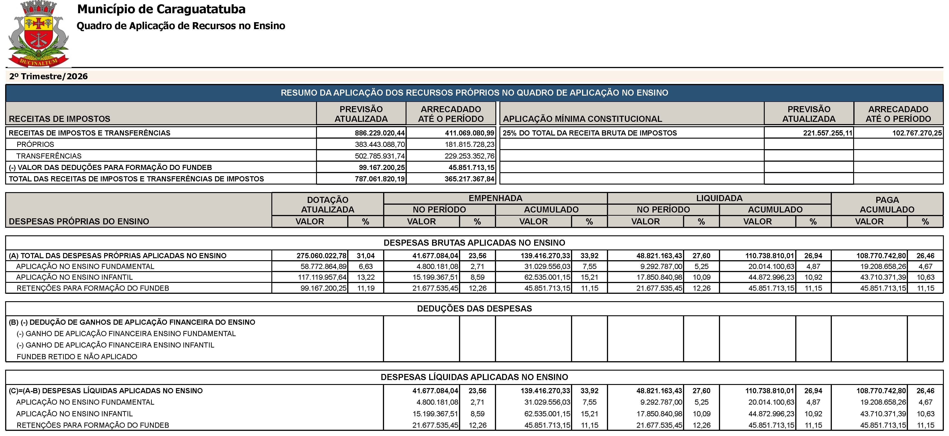
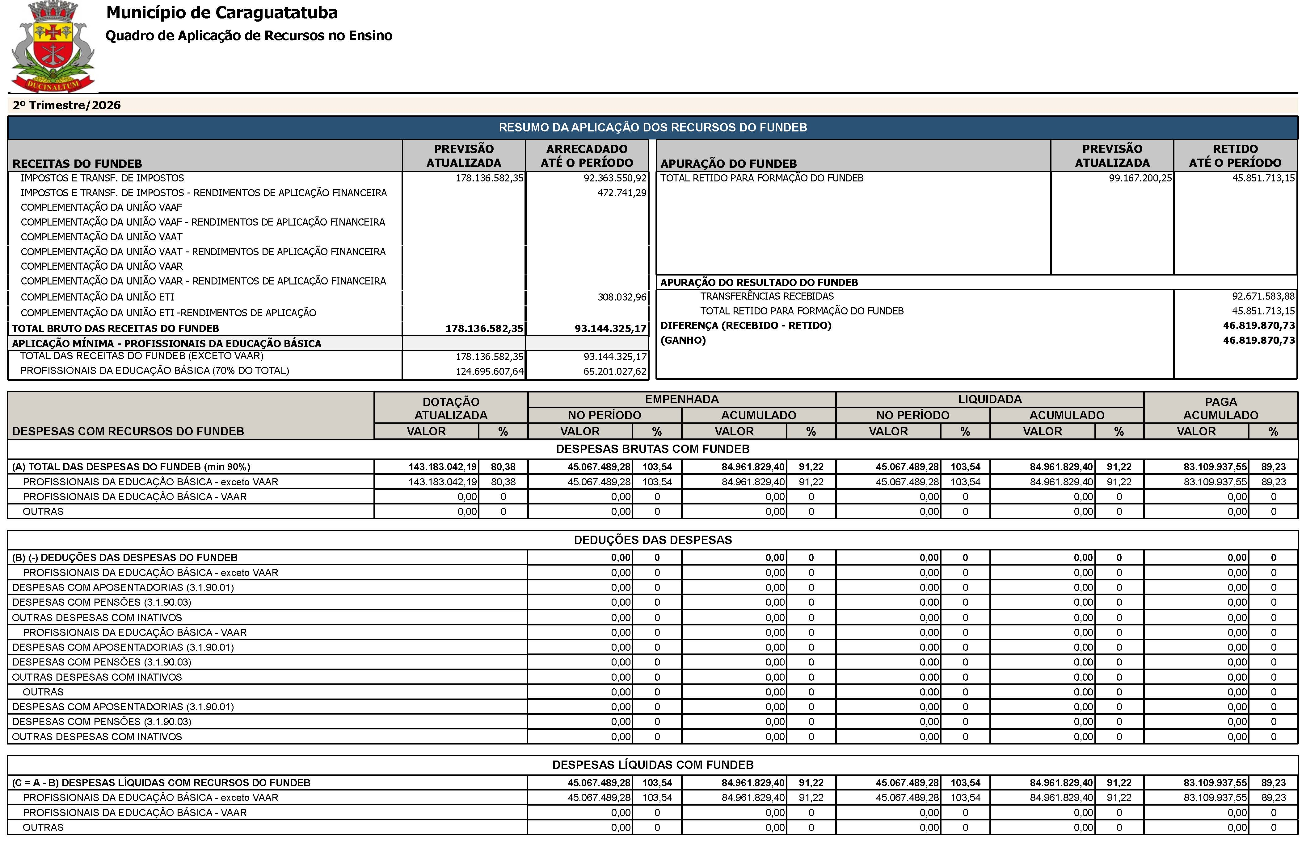
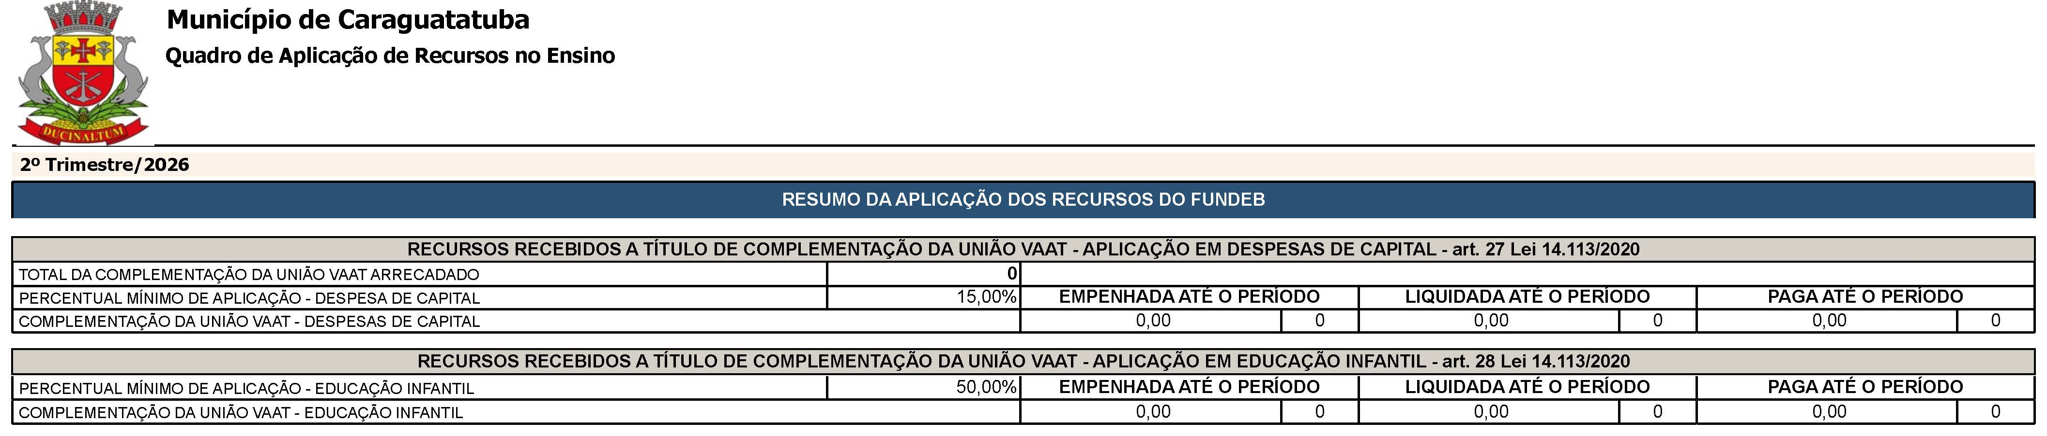
───────────────────────────────────
CONSELHO MUNICIPAL DE SANEAMENTO BÁSICO
───────────────────────────────────
EDITAL DE CHAMAMENTO PÚBLICO E ELEIÇÃO Nº 001/2026 - COMPOSIÇÃO DO CONSELHO MUNICIPAL DE SANEAMENTO BÁSICO DE CARAGUATATUBA – BIÊNIO 2026/2027
O CONSELHO MUNICIPAL DE SANEAMENTO BÁSICO DE CARAGUATATUBA, neste ato representado por seu Presidente, e a SECRETARIA MUNICIPAL DE MEIO AMBIENTE, AGRICULTURA E PESCA, no uso de suas atribuições legais e em conformidade com as Leis Federal nº 11.445/2007, Federal nº 12.305/2010, Municipal nº 2.211/2014 e Municipal nº 2.544/2021, que alterou a Lei Municipal nº 2.211/2014, e considerando a necessidade de unificar o processo de seleção dos membros do Conselho, tornam público o presente Edital de Chamamento Público e Eleição para a seleção e composição de membros do Conselho Municipal de Saneamento Básico de Caraguatatuba para o biênio 2026/2027.
1. DO OBJETO
1.1. O presente Edital tem por objeto a convocação de interessados e a regulamentação do processo de eleição para o preenchimento de vagas de titulares e suplentes no Conselho Municipal de Saneamento Básico de Caraguatatuba para o biênio 2026/2027, conforme as seguintes representações:
a) 01 (uma) vaga de Titular e 01 (uma) vaga de Suplente para representantes de prestadores de serviços relacionados à coleta e manejo de resíduos sólidos (conforme alínea “b”, inciso II, Art. 3º da Lei Municipal nº 2.211/2014, com redação dada pela Lei Municipal nº 2.544/2021).
b) 01 (uma) vaga de Titular e 01 (uma) vaga de Suplente para representantes de usuários de serviços de saneamento básico (conforme alínea “d”, inciso II, Art. 4º da Lei Municipal nº 2.211/2014, com redação dada pela Lei Municipal nº 2.544/2021).
c) 01 (uma) vaga de Titular e 01 (uma) vaga de Suplente para representantes de associações ou entidades relacionadas ao saneamento básico, atuantes no município (conforme alínea “g”, inciso II, Art. 4º da Lei Municipal nº 2.211/2014, com redação dada pela Lei Municipal nº 2.544/2021).
2. DA JUSTIFICATIVA
2.1. O presente chamamento público visa atender ao Inciso III do Artigo 47 da Lei Federal nº 11.445/2007 (Diretrizes Nacionais para o Saneamento Básico), à Lei Municipal nº 2.544/2021 (que alterou a Lei nº 2.211/2014, criadora do Conselho Municipal de Saneamento Básico) e à necessidade de representação dos diversos segmentos no Conselho.
3. DAS ATRIBUIÇÕES DO CONSELHO MUNICIPAL DE SANEAMENTO BÁSICO
3.1. O Conselho Municipal de Saneamento Básico é um órgão colegiado de caráter consultivo na formulação, planejamento e avaliação da Política e do Plano Municipal de Saneamento Básico, bem como de caráter deliberativo e fiscalizatório quanto ao Fundo Municipal de Saneamento Ambiental e de Infraestrutura – FMSAI, conforme Art. 2º da Lei Municipal nº 2.211/2014, com a redação dada pela Lei Municipal nº 2.544/2021.
4. DA COMISSÃO ELEITORAL
4.1. A condução do presente processo de chamamento público e eleição será realizada por uma Comissão Eleitoral, designada por ato próprio do Secretário Municipal de Meio Ambiente, Agricultura e Pesca, composta por 03 (três) servidores municipais.
5. DOS REQUISITOS PARA PARTICIPAÇÃO E DOCUMENTAÇÃO NECESSÁRIA
5.1. Para o segmento de Prestadores de serviços relacionados à coleta e manejo de resíduos sólidos (Pessoas Jurídicas):
a) Estar legalmente constituída e em regular funcionamento;
b) Ter sede ou filial no município de Caraguatatuba;
c) Apresentar cópia do CNPJ, Estatuto Social ou Contrato Social e Contrato de Concessão vigente com órgão público, comprovando a prestação de serviços no Município de Caraguatatuba.
d) Documentos dos indicados como Titular e Suplente: Cópia do RG e CPF (ou outro documento de identidade com foto válido).
5.2. Para o segmento de Usuários de serviços de saneamento básico (Pessoas Físicas):
a) Residir no município de Caraguatatuba;
b) Apresentar cópia do RG e CPF dos candidatos (titular e suplente);
c) Apresentar Comprovante de Residência atualizado (prazo máximo 03 (três) meses de emissão).
d) Não é necessário demonstrar vínculo com qualquer entidade.
5.3. Para o segmento de Associações ou Entidades relacionadas ao saneamento básico (Pessoas Jurídicas):
a) Estar legalmente constituída e em regular funcionamento;
b) Exercer atividades relacionadas ao saneamento básico no município;
c) Apresentar cópia do Contrato Social e/ou Estatuto Social, devidamente registrado em Cartório;
d) Apresentar Comprovante de inscrição no Cadastro Nacional de Pessoa Jurídica (CNPJ) ativo, atualizado e regular;
e) Apresentar Ata de constituição da atual Diretoria;
f) Apresentar Ata da reunião em que se deram as escolhas dos representantes da entidade, titular e suplente, para concorrerem à eleição junto ao Conselho;
g) Comprovar que a Associação ou Entidade realiza ou já realizou trabalhos ou atividades ligadas ao Saneamento Básico, demonstrando que estas atividades constam em seu Contrato Social ou Estatuto, e apresentando documentos exemplificativos das atividades já realizadas. Não serão aceitas atividades e trabalhos executados individualmente por seus membros e que não tenham relação direta com a atuação da Entidade ou Associação.
h) Documentos dos indicados como Titular e Suplente: Cópia do RG, CPF e comprovante de endereço dos candidatos indicados.
5.4. Não serão consideradas as inscrições realizadas com documentos faltantes ou preenchimento inadequado ou parcial das fichas de inscrição, tampouco de entidades que estejam irregulares ou não comprovem a relação com o Saneamento Básico.
6. DAS INSCRIÇÕES
6.1. Período de Inscrição: As inscrições estarão abertas das 08h00 do dia 31/07/2026 até às 17h00 do dia 06/08/2026.
6.2. Forma de Inscrição: As inscrições deverão ser realizadas preferencialmente pela internet, através do envio de toda a documentação exigida para o e-mail: meioambiente@caraguatatuba.sp.gov.br.
6.3. Documentação Específica para Inscrição:
a) Para Prestadores de Serviços (item 5.1): Requerimento de Inscrição (Anexo I deste Edital) devidamente preenchido e assinado por seu representante legal, acompanhado de cópia do contrato atual e último aditivo, se houver, e dos documentos de identidade dos representantes indicados como Titular e Suplente.
b) Para Usuários (item 5.2): Ficha de Inscrição (Anexo II deste Edital) preenchida e assinada, acompanhada dos documentos exigidos no item 5.2.
c) Para Associações ou Entidades (item 5.3): Ficha de Inscrição (Anexo III deste Edital) preenchida e assinada por seu representante legal, acompanhada dos documentos exigidos no item 5.3.
7. DO CRONOGRAMA
30/07/2026 - Publicação do Edital - Diário Oficial
31/07/2026 a 06/08/2026 – Inscrições (representantes de prestadores de serviços de resíduos sólidos, usuários de saneamento e associações/entidades ligadas ao saneamento) - das 08h00 do primeiro dia até as 17h00 do último dia.
07/08/2026 a 10/08/2026 - Avaliação da documentação apresentada pela Comissão Eleitoral.
11/08 /2026 - Divulgação do deferimento ou indeferimento das inscrições no Diário Oficial do Município e no site oficial da Prefeitura de Caraguatatuba.
12/08/2026 a 14/08/2026 - Prazo para interposição de recurso ao resultado das inscrições. Das 09h00 do dia 12/08/26 até as 16h30 do di 14/08/2026.
15/08/2026 a 17/08/2026 - Apreciação dos recursos pela Comissão Eleitoral.
18/08/2026 - Divulgação da lista final de candidaturas aptas a concorrer no Diário Oficial do Município – Até as 17h00
20/08/2026 - Eleições. Das 09h00 às 16h00 (Votação geral)
20/08/2026 - Apuração dos resultados pela Comissão Eleitoral. (das 16h00 às 17h00)
21/08/2026 - Publicação dos resultados preliminares no Diário Oficial do Município
22/08/2026 a 24/08/2026 - Prazo para interposição de recurso ao resultado das eleições, após publicação no Diário Oficial até 23h59 do último dia
25/08/2026 a 27/08/2026 - Apreciação dos recursos pela Comissão Eleitoral.
28/08/2026 - Divulgação do resultado final no Diário Oficial do Município e no site oficial da Prefeitura de Caraguatatuba - Até 17h00
8. DA ELEIÇÃO
8.1. A eleição será realizada no dia 20/08/2026, na sede da Secretaria Municipal de Meio Ambiente, Agricultura e Pesca, localizada na Rua Santos Dumont, nº 502, Centro, Caraguatatuba/SP.
8.2. O período de votação será das 09h00 às 16h00.
8.3. A votação será secreta, através de cédulas contendo o nome dos candidatos habilitados na fase de inscrição, seguido de um campo apropriado para marcação dos escolhidos.
8.4. A abertura da seção de votação e a verificação da urna e colocação do lacre poderão ser acompanhadas por qualquer interessado.
8.5. Para votar, o eleitor deverá preencher e assinar a lista de presença e apresentar à equipe responsável pelo processo eleitoral o Título de Eleitor e documento oficial com foto, originais ou em versões digitais em aplicativo eletrônico oficial. Não serão aceitas fotografias ou fotocópias.
8.6. O servidor designado pela Comissão Eleitoral deverá rubricar o verso da cédula eleitoral e entregar ao eleitor para que a preencha com seus votos e a deposite na urna.
8.7. Critério de Votação por Segmento:
a) Para o segmento de Prestadores de serviços relacionados à coleta e manejo de resíduos sólidos: Cada empresa habilitada terá direito a 01 (um) voto, indicando a empresa de sua escolha. A empresa mais votada indicará seus representantes Titular e Suplente.
b) Para os segmentos de Usuários de serviços de saneamento básico e Associações ou Entidades relacionadas ao saneamento básico: Cada eleitor (pessoa física, conforme item 8.5) poderá realizar no máximo 03 (três) escolhas na cédula, sendo:
i. Até 02 (dois) candidatos para as vagas de representantes dos usuários dos serviços de saneamento básico.
ii. 01 (uma) associação ou entidade para a vaga de representante das associações ou entidades relacionadas ao saneamento básico.
8.8. Apuração dos Votos: A apuração dos votos e a determinação dos candidatos eleitos, titulares e suplentes, ocorrerá no dia 20/08/2026, a partir das 16h00, pela Comissão Eleitoral, acompanhada pelos candidatos presentes, e será consignada em ata.
8.9. Cédulas Inválidas:
a) Serão anuladas as cédulas que contenham rasuras ou marcações que não sejam realizadas nos campos apropriados.
b) Será anulado o voto para as vagas dos usuários dos serviços de saneamento básico, caso sejam escolhidos mais de 2 (dois) candidatos.
c) Será anulado o voto para as vagas das Associações ou Entidades, caso sejam escolhidas mais de 1 (uma) Associação ou Entidade.
8.10. Critérios de Eleição e Desempate:
a) Para o segmento de Prestadores de serviços relacionados à coleta e manejo de resíduos sólidos: A empresa que obtiver o maior número de votos será considerada eleita. Em caso de empate, será considerada eleita a empresa com maior tempo de atuação comprovada no segmento de coleta e manejo de resíduos sólidos no Município de Caraguatatuba. Persistindo o empate, será realizado sorteio público. A empresa eleita indicará seu representante titular e suplente.
b) Para o segmento de Usuários de serviços de saneamento básico: Será eleito como titular o candidato com maior número de votos e como suplente o segundo candidato mais votado. Em caso de empate, vencerá o candidato mais idoso. Persistindo o empate, será realizado imediatamente um sorteio público para definir o candidato vencedor.
c) Para o segmento de Associações ou Entidades relacionadas ao saneamento básico: Será eleita a associação ou entidade que obtiver maior número de votos. Em caso de empate, vencerá a associação ou entidade com maior tempo de constituição jurídica. Persistindo o empate, o resultado será decidido imediatamente após a apuração por sorteio público. A associação ou entidade eleita terá seus representantes (Titular e Suplente) empossados conforme indicação realizada durante a fase das Inscrições.
9. DOS RECURSOS
9.1. Recursos contra o resultado da fase de inscrição e contra o resultado das eleições:
a) Os recursos deverão ser apresentados por escrito, devidamente fundamentados, e enviados via e-mail para meioambiente@caraguatatuba.sp.gov.br, endereçados à Comissão Eleitoral, dentro dos prazos estipulados no item 7 – CRONOGRAMA.
b) O recurso deverá indicar, de forma clara e precisa, o(s) ponto(s) do resultado preliminar que o candidato considera irregular(es), e apresentar as provas ou justificativas que embasem a sua contestação.
c) Não serão admitidos recursos genéricos, que não apresentem fundamentação específica ou que versem sobre questões já decididas pela Comissão Eleitoral.
d) A Comissão Eleitoral terá o prazo de 03 (três) dias úteis, contados do recebimento do recurso, para analisá-lo e proferir decisão.
e) A decisão da Comissão Eleitoral sobre os recursos referentes ao processo eleitoral será irrecorrível na esfera administrativa.
f) A decisão sobre o recurso será publicada no mesmo local onde foi divulgado o resultado preliminar.
10. DAS IMPUGNAÇÕES AO EDITAL
10.1. Os interessados poderão apresentar impugnações ao presente Edital no prazo de 03 (três) dias úteis, contados da data de sua publicação no Diário Oficial do Município de Caraguatatuba. As impugnações deverão ser enviadas por escrito, devidamente fundamentadas, para o e-mail meioambiente@caraguatatuba.sp.gov.br , endereçadas à Comissão Eleitoral.
11. DAS ATRIBUIÇÕES DOS REPRESENTANTES ELEITOS
11.1. Os representantes eleitos terão, dentre outras, as seguintes atribuições:
a) Participar das reuniões do Conselho Municipal de Saneamento Básico;
b) Representar o seu segmento nas discussões e decisões do conselho;
c) Levar as demandas e propostas do segmento ao Conselho;
d) Informar e mobilizar o segmento sobre as atividades do Conselho.
12. DAS DISPOSIÇÕES FINAIS
12.1. Os casos omissos referentes ao processo de chamamento público e eleição serão analisados e decididos pela Comissão Eleitoral. Os casos omissos referentes ao funcionamento do Conselho, após a posse, serão resolvidos pelo Presidente do Conselho Municipal de Saneamento Básico de Caraguatatuba, em ato devidamente motivado e justificado.
12.2. Os eleitos serão nomeados por Decreto Municipal e empossados em reunião do Conselho Municipal de Saneamento Básico, após a conclusão do processo eleitoral e publicação do resultado final.
12.3. O presente Edital e seus anexos estarão disponíveis no site oficial da Prefeitura de Caraguatatuba.
12.4. A inscrição do candidato implica na aceitação tácita das normas contidas neste Edital e nos demais instrumentos pertinentes.
Caraguatatuba, 28 de julho de 2026.
AURACY MANSANO FILHO
Presidente do Conselho Municipal de
Saneamento Básico de Caraguatatuba
M O D E L O
ANEXO I – REQUERIMENTO DE INSCRIÇÃO PARA PRESTADORES DE SERVIÇOS DE RESÍDUOS SÓLIDOS
EDITAL DE CHAMAMENTO PÚBLICO E ELEIÇÃO Nº 001/2026
A _______________________________________, inscrita no CNPJ sob o nº _________________________, com sede em [Endereço Completo da Sede], representada neste ato por [Nome Completo do Representante Legal], [Nacionalidade], [Estado Civil], [Profissão], portador(a) da Carteira de Identidade nº [Número da Identidade do Representante], expedida por [Órgão Emissor], inscrito(a) no CPF sob o nº [Número do CPF do Representante], residente e domiciliado(a) em [Endereço Completo do Representante], telefone(s) [Número(s) de Telefone do Representante] e endereço eletrônico [Endereço de E-mail do Representante], vem por meio deste, requerer a inscrição da empresa no Edital de Chamamento Público e Eleição para a composição do Conselho Municipal de Saneamento Básico de Caraguatatuba, como representante do segmento relacionado à coleta e manejo de resíduos sólidos.
INDICAÇÕES PARA REPRESENTAÇÃO NO CONSELHO:
Titular:
Nome Completo: [Nome Completo do Representante Titular]
Nacionalidade: [Nacionalidade]
Estado Civil: [Estado Civil]
Profissão: [Profissão]
RG: [Número da Identidade do Representante Titular]
Órgão Emissor: [Órgão Emissor]
CPF: [Número do CPF do Representante Titular]
Endereço: [Endereço Completo do Representante Titular]
Telefone(s): [Número(s) de Telefone do Representante Titular]
E-mail: [Endereço de E-mail do Representante Titular]
Suplente:
Nome Completo: [Nome Completo do Representante Suplente]
Nacionalidade: [Nacionalidade]
Estado Civil: [Estado Civil]
Profissão: [Profissão]
RG: [Número da Identidade do Representante Suplente]
Órgão Emissor: [Órgão Emissor]
CPF: [Número do CPF do Representante Suplente]
Endereço: [Endereço Completo do Representante Suplente]
Telefone(s): [Número(s) de Telefone do Representante Suplente]
E-mail: [Endereço de E-mail do Representante Suplente]
Declaro que conheço e aceito integralmente os termos e condições estabelecidos no referido Edital, e que a empresa que represento possui todos os requisitos exigidos para participação, conforme documentação anexa.
Nestes termos,
Pede deferimento.
Caraguatatuba – SP, ____ de ________________ de 2026.
[Assinatura do Representante Legal da Empresa]
[Nome Completo do Representante Legal]
M O D E L O
ANEXO II
FICHA DE INSCRIÇÃO PARA REPRESENTANTES DE USUÁRIOS DE SERVIÇOS DE SANEAMENTO BÁSICO
EDITAL DE CHAMAMENTO PÚBLICO E ELEIÇÃO Nº 001/2026
Eu, [Nome Completo do Candidato Titular], [Nacionalidade], [Estado Civil], [Profissão], portador(a) da Carteira de Identidade nº [Número da Identidade], expedida por [Órgão Emissor], inscrito(a) no CPF sob o nº [Número do CPF], residente e domiciliado(a) em [Endereço Completo com CEP], telefone(s) [Número(s) de Telefone] e endereço eletrônico [Endereço de E-mail], venho por meio deste, requerer minha inscrição individual no Edital de Chamamento Público e Eleição para a composição do Conselho Municipal de Saneamento Básico de Caraguatatuba, como candidato(a) a representante de usuários de serviços de saneamento básico.
INDICO COMO MEU(MINHA) SUPLENTE:
[Nome Completo do Candidato Suplente], [Nacionalidade], [Estado Civil], [Profissão], portador(a) da Carteira de Identidade nº [Número da Identidade], expedida por [Órgão Emissor], inscrito(a) no CPF sob o nº [Número do CPF], residente e domiciliado(a) em [Endereço Completo com CEP], telefone(s) [Número(s) de Telefone] e endereço eletrônico [Endereço de E-mail].
Declaro que conheço e aceito integralmente os termos e condições estabelecidos no referido Edital, e que possuo todos os requisitos exigidos para participação, conforme documentação anexa.
Nestes termos,
Pede deferimento.
Caraguatatuba – SP, ____ de ________________ de 2026.
[Assinatura do Candidato Titular]
[Nome Completo do Candidato Titular]
ANEXO III – FICHA DE INSCRIÇÃO PARA ASSOCIAÇÕES OU ENTIDADES RELACIONADAS AO SANEAMENTO BÁSICO
EDITAL DE CHAMAMENTO PÚBLICO E ELEIÇÃO Nº 001/2026
A [Nome da Associação/Entidade], inscrita no CNPJ sob o nº [Número do CNPJ], com sede em [Endereço Completo da Sede], representada neste ato por [Nome Completo do Representante Legal], [Nacionalidade], [Estado Civil], [Profissão], portador(a) da Carteira de Identidade nº [Número da Identidade do Representante], expedida por [Órgão Emissor], inscrito(a) no CPF sob o nº [Número do CPF do Representante], residente e domiciliado(a) em [Endereço Completo do Representante], telefone(s) [Número(s) de Telefone do Representante] e endereço eletrônico [Endereço de E-mail do Representante], vem por meio deste, requerer a inscrição da [Nome da Associação/Entidade] no Edital de Chamamento Público e Eleição para a composição do Conselho Municipal de Saneamento Básico de Caraguatatuba, como representante do segmento de associações ou entidades relacionadas ao saneamento básico.
INDICAÇÕES PARA REPRESENTAÇÃO NO CONSELHO:
Titular:
Nome Completo: [Nome Completo do Representante Titular]
Nacionalidade: [Nacionalidade]
Estado Civil: [Estado Civil]
Profissão: [Profissão]
RG: [Número da Identidade do Representante Titular]
Órgão Emissor: [Órgão Emissor]
CPF: [Número do CPF do Representante Titular]
Endereço: [Endereço Completo do Representante Titular]
Telefone(s): [Número(s) de Telefone do Representante Titular]
E-mail: [Endereço de E-mail do Representante Titular]
Suplente:
Nome Completo: [Nome Completo do Representante Suplente]
Nacionalidade: [Nacionalidade]
Estado Civil: [Estado Civil]
Profissão: [Profissão]
RG: [Número da Identidade do Representante Suplente]
Órgão Emissor: [Órgão Emissor]
CPF: [Número do CPF do Representante Suplente]
Endereço: [Endereço Completo do Representante Suplente]
Telefone(s): [Número(s) de Telefone do Representante Suplente]
E-mail: [Endereço de E-mail do Representante Suplente]
Declaro que conheço e aceito integralmente os termos e condições estabelecidos no referido Edital, e que a associação/entidade que represento possui todos os requisitos exigidos para participação, conforme documentação anexa.
Nestes termos,
Pede deferimento.
Caraguatatuba – SP, ____ de ________________ de 2026.
[Assinatura do Representante Legal da Associação/Entidade]
[Nome Completo do Representante Legal]
───────────────────────────────────
LICITAÇÕES E CONTRATOS
───────────────────────────────────
EXTRATO DE ADITAMENTO
Processo Interno nº 19869/25. Contrato nº 95/22. Processo de Compra nº 4545/22. Locadores: Marcelo Albuquerque de Mirando e Maria Izabel de Menezes Miranda. Objeto: Locação de um imóvel para uso não residencial, situado à Rua Fernando Costa nº 62, Centro. Aditamento nº 05: Prorrogação de prazo. 12 meses. 12/07/26 a 11/07/27. Valor global: R$ 90.049,44. Assinatura: 07/07/2026.
───────────────────────────────────
FUNDAÇÃO EDUCACIONAL E CULTURAL DE CARAGUATATUBA - FUNDACC
───────────────────────────────────
EDITAL Nº 11, DE 09 DE MARÇO DE 2026 CREDENCIAMENTO ARTISTAS E FAZEDORES DE CULTURA PARA COMPOR A PROGRAMAÇÃO CULTURAL PROMOVIDA PELA FUNDACC
22ª LISTA CREDENCIADOS – RESULTADO FINAL
A Fundação Educacional e Cultural de Caraguatatuba - Fundacc, torna pública a Classificação dos Credenciados, divulgando a 22ᵃ Lista de Credenciados do Edital 11/2026, de acordo com as decisões das Comissões de Seleção e de Contratação.
CREDENCIADOS:
Nome Do Artista/Grupo/Projeto | Nome Do Responsável | Pontuação | Análise Documental
Tecer Rede - Artesanato Identitário – (Miguel de Andrade) | Litiane Rodrigues TFernandez | 54 | HABILITADA
"Mestre Baguinha - A Arte Caiçara e os Saberes do Mar" – (Antonio Cortez do Espírito Santo) | Litiane Rodrigues Fernandez | 54 | HABILITADA

Caraguatatuba, 30 de julho de 2026.
ADBAILSON WELLINGTON MOREIRA DOS SANTOS
PRESIDENTE
───────────────────────────────────
EDITAL Nº 11, DE 09 DE MARÇO DE 2026 CREDENCIAMENTO ARTISTAS E FAZEDORES DE CULTURA PARA COMPOR A PROGRAMAÇÃO CULTURAL PROMOVIDA PELA FUNDACC
23ª LISTA CREDENCIADOS – RESULTADO FINAL
A Fundação Educacional e Cultural de Caraguatatuba - Fundacc, torna pública a Classificação dos Credenciados, divulgando a 23ᵃ Lista de Credenciados do Edital 11/2026, de acordo com as decisões das Comissões de Seleção e de Contratação.
CREDENCIADOS:
Nome Do Artista/Grupo/Projeto | Nome Do Responsável | Pontuação | Análise Documental
Mestra Ana Maria Carvalho | Litiane Rodrigues Fernandez | 55 | HABILITADA

NÃO CREDENCIADOS:
Nome Do Artista/Grupo/Projeto | Nome Do Responsável | Pontuação | Análise Documental
Fandango Mestre Pedrinho | Pedro Victor dos Santos | 38 | INABILITADO DE ACORDO COM O ITEM 8.2.4 DO EDITAL
Xandi Prado | Alexandre Gonçalves | 52 | INABILITADO DE ACORDO COM O ITEM 8.2.4 DO EDITAL
Mary Silva e Banda | José Roberto Sampaio de Araújo | 33 | INABILITADO DE ACORDO COM O ITEM 8.2.4 DO EDITAL
Performance Ballroom Show | Nivaldo Freire da Silva Júnior | 48 | INABILITADO DE ACORDO COM O ITEM 8.2.4 DO EDITAL

Caraguatatuba, 30 de julho de 2026.
ADBAILSON WELLINGTON MOREIRA DOS SANTOS
PRESIDENTE
───────────────────────────────────
CÂMARA MUNICIPAL DE CARAGUATATUBA
───────────────────────────────────
AVISO DE CONTRATAÇÃO (AVISO DE LICITAÇÃO)
Dispensa de Licitação nº 14/2026 – Processo Interno nº 32734/2026 – Processo de Compras nº 30/2026
Objeto: CONTRATAÇÃO DE EMPRESA ESPECIALIZADA PARA O FORNECIMENTO DE MOBILIÁRIO CORPORATIVO DESTINADO À IMPLANTAÇÃO E ADEQUAÇÃO DE POSTOS DE TRABALHO PARA ATENDIMENTO ÀS NECESSIDADES DA CÂMARA MUNICIPAL DE CARAGUATATUBA.
Cadastramento de propostas: Até as 07:59 do dia 04/08/2026. Início da disputa: 04/08/2026 às 08h00min.
Para todas as referências de tempo será observado o horário de Brasília (DF).
Edital, informações e local de realização estão disponíveis gratuitamente através dos links:
http://www.portalcamaracaragua.com.br/ https://pncp.gov.br/app/editais?q&status=recebendo_proposta&pagina=1 https://portaldatransparencia.caraguatatuba.sp.gov.br/licitacoes/licitacoes
───────────────────────────────────

CARAGUATATUBA
DIÁRIO OFICIAL DO MUNICÍPIO

